平安一中2015-2016学年第二学期期末考试高二（数学文）试卷
一、选择题（12*5=60分）
资*源%库 ziyuanku.com1、在$2+\sqrt{7}$，$\frac{2}{7}i$，0，$8+5i$，$(1−\sqrt{3})i$,$0\text{.}\text{618}i$这几个数中，纯虚数的个数为（ ）
A、0 B、1 C、2 D、3
2、复数$Z=3+4i$对应的向量$\vec{\text{OZ}}$的坐标是（ ）
A、（3，-4） B、（3 , 4） C、（-3，-4） D、（-3,4）
3、圆$ρ=2\text{cos}(θ+\frac{π}{4})$的圆心为（ ）
A、$（1，\frac{π}{4}）$ B、$（1，\frac{3π}{4}）$ C、$（1，\frac{5π}{4}）$ D、$（1，\frac{7π}{4}）$
4、已知$Z_{1}=3+5i$，$Z_{2}=3−5i$，则$Z_{1}+Z_{2}=$（ ）
A、6 B、$\text{10}i$ C、$6i$ D、$−\text{10}i$
5、已知变量$x,y$之间的回归直线方程为$\hat{y}=\text{bx}+a(a>0,b>0)$,且样本点的中心为（4,1），则$a+4b$的值是（ ）
A、4 B、3 C、2 D、1
6、已知变量$x,y$之间有线性相关关系，其回归直线方程为$\hat{y}=−3+\hat{b}x$，若$\sum{\underset{i=1}{\overset{\text{10}}{}}}x_{i}=\text{17}$,$\sum{\underset{i=1}{\overset{\text{10}}{}}}y_{i}=4$,则$\hat{b}$的值为（ ）
A、1 B、2 C、-1 D、-2
7、把椭圆的普通方程$9x^{2}+4y^{2}=\text{36}$化为参数方程是（ ）
A、$\begin{aligned}\left\{x=3\text{cos}θ | \right.\end{aligned}$ B、$\begin{aligned}\left\{x=2\text{cos}θ | \right.\end{aligned}$ C、$\begin{aligned}\left\{x=9\text{cos}θ | \right.\end{aligned}$ D、$\begin{aligned}\left\{x=4\text{cos}θ | \right.\end{aligned}$
8、已知平面内三点$A(2,2)$、$B(1,3)$、$C(7,x)$且满足$\vec{\text{BA}}⊥\vec{\text{AC}}$，则$x$的值为（ ）
Ａ、3 B、6 C、9 D、７
9、已知点M的极坐标为$（5，\frac{π}{3}）$，下列给出的四个坐标中能表示点M的坐标是（ ）
A、$（5，−\frac{π}{3}）$ B、$（5，\frac{4π}{3}）$ C、$（5，−\frac{2π}{3}）$ D、$（5，−\frac{5π}{3}）$
10、用反证法证明命题“$\sqrt{2}+\sqrt{3}$是无理数”时假设正确的是（ ）
A、假设$\sqrt{2}+\sqrt{3}$是有理数 B、假设$\sqrt{2}$或$\sqrt{3}$是有理数 C、假设$\sqrt{2}$是有理数
D、假设$\sqrt{3}$是有理数
11、极坐标方程$ρ=2\text{sin}θ$表示的曲线是（ ）
WWW.ziyuanku.comA、直线 B、圆 C、抛物线 D、双曲线
12、将x＝2输入以下程序框图，得结果为( )
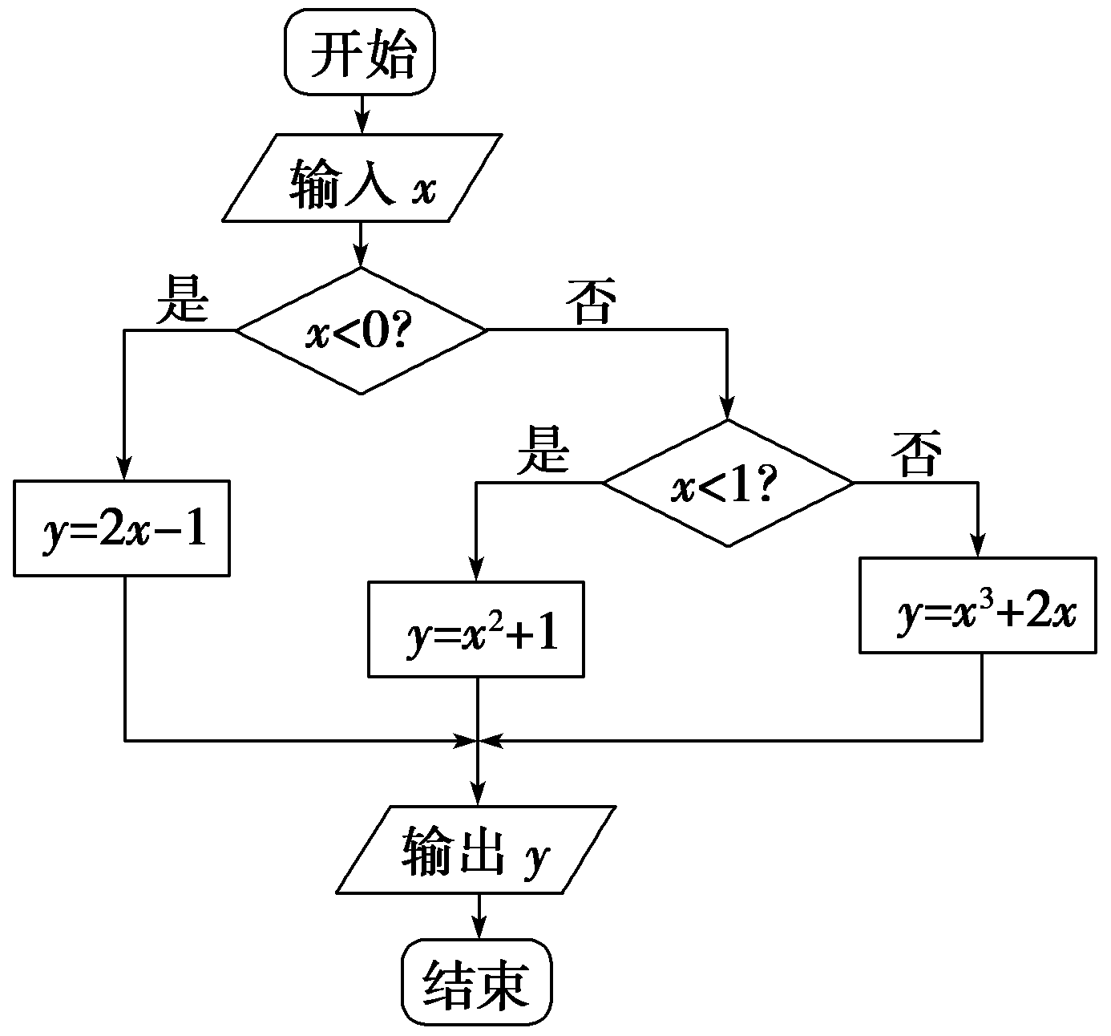
A、3 B、5 C、8 D、1
Ziyuanku.com二、填空题（4*5=20分）
13、复数$i−1$的共轭复数是 ;
14、极坐标方程$ρ=5$表示的曲线是 ;
15、将正弦曲线$y=\text{sin}x$的纵坐标$y$伸长到原来的3倍横坐标不变，得到的曲线是 ;
16、两直线$ρ\text{sin}（θ+\frac{π}{4}）=\text{2015}$，$ρ\text{sin}（θ−\frac{π}{4}）=\text{2016}$的位置关系是
三、解答题
17、计算(2*5=10分)
（1）$（5−6i）+（−2−i)−(3+4i)$ (2) $\frac{1−i}{1+i}+i$

$来&源：ziyuanku.com18、(1*10=10分)用分析法证明$\sqrt{3}+\sqrt{5}>\sqrt{6}+\sqrt{2}$
WWW.ziyuanku.com

ziyuanku.com

Ziyuanku.com19、(2*5=10分)将下列参数方程化为普通方程，并说明它们各表示什么曲线
（1）$\begin{aligned}\left\{x=\sqrt{t}+1 | \right.\end{aligned}$ (2) $\begin{aligned}\left\{x=\text{sin}θ+\text{cos}θ | \right.\end{aligned}$

20、(2*5=10分)在直角坐标系$xoy$中，圆C的方程为$（x+6)^{2}+y^{2}=\text{25}$（1）以坐标原点为极点，$x$轴的正半轴为极轴建立极坐标系，求C的极坐标方程
（2）直线$l$的参数方程是$\begin{aligned}\left\{x=t\text{cos}α | \right.\end{aligned}$，$l$与C交于A、B两点，$\left|\text{AB}\right|=\sqrt{\text{10}}$，求$l$的斜率

